**广东省“数字财政”单位会计核算系统会计核算数据导入操作手册**

广东省财政厅

2021年6月

目录

前言 2

方式一 3

步骤一：会计账务处理 4

步骤二：数据转换 4

步骤三：账务数据导出 4

步骤四：账务数据导入 5

步骤五：国库单据挂接 6

方式二 8

步骤一：导出国库单据 9

步骤二：导入国库单据 10

步骤三：单据生成凭证/凭证挂接单据 10

步骤四：账务数据导出 11

步骤五：账务数据导入 11

# 前言

按照广东省财政厅财务核算信息集中监管的有关要求，所有预算单位的财务核算数据均要纳入到“数字财政”单位会计核算系统中进行集中监管，并且财政资金会计核算明细需挂接国库业务单据。

原则上，预算单位应该在“数字财政”单位会计核算系统上直接记账，对于有特殊情况的单位，经财政部门审批后，可以采用在自有核算系统记账，通过数据导入的方式纳入监管。

为了使在自有核算系统记账，通过数据导入方式纳入监管的预算单位清晰了解数据导入的有关操作，特编制此操作手册。

单位在将会计核算数据导入到“数字财政”单位会计核算系统时，可以根据单位自身的有关情况，选择以下两种方式的其中一种：

方式一：单位导入会计凭证后在“数字财政”单位会计核算系统进行国库单据挂接。

方式二：单位导出国库单据，在单位自有核算系统挂接后，再将挂接后的数据导入“数字财政”单位会计核算系统。

## 方式一

整体流程如下图所示。

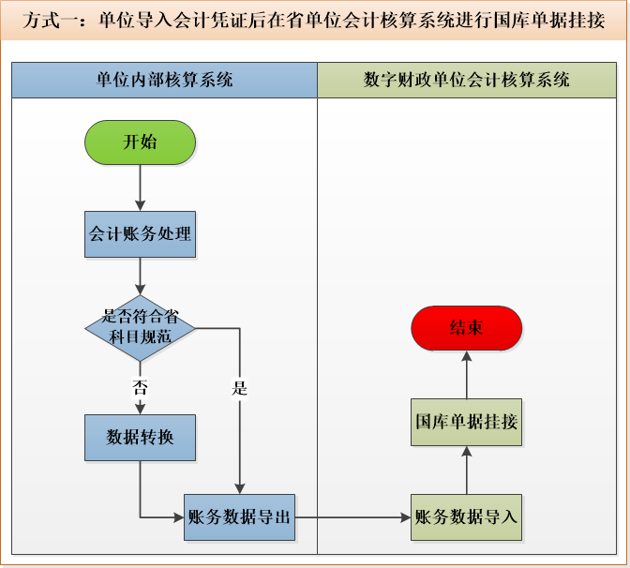

### 步骤一：会计账务处理

单位会计在单位自有核算系统进行记账。

### 步骤二：数据转换

单位会计应统一在单位自有会计核算系统先整理设置符合规范且满足单位核算需要的会计科目和辅助项。

在单位自有核算系统的账务数据，如果和以上整理的科目和辅助项不同，应在导出时进行数据转换，以确保顺利导入。例如，分录明细缺少了科目规范要求的辅助核算内容，则需要导出时补充核算内容；分录科目没使用规范的末级科目，则需要导出时改为使用末级科目。

如果相同则不需要数据转换，直接导出即可。

### 步骤三：账务数据导出

在单位自有核算系统把账务数据导出为XML文件，具体的账务数据导出操作步骤以单位自有核算系统为准。

### 步骤四：账务数据导入

把单位自有核算系统导出的账务数据加密文件在内网电脑准备好，登录“数字政府”公共综合平台，点击右上角的岗位切换下拉按钮，选到会计经办角色。切换岗位后，页面左侧会出现对应的“单位会计核算”菜单栏，进入【数据交换】—【数据导入导出】—【财务数据交换】。如下图所示。

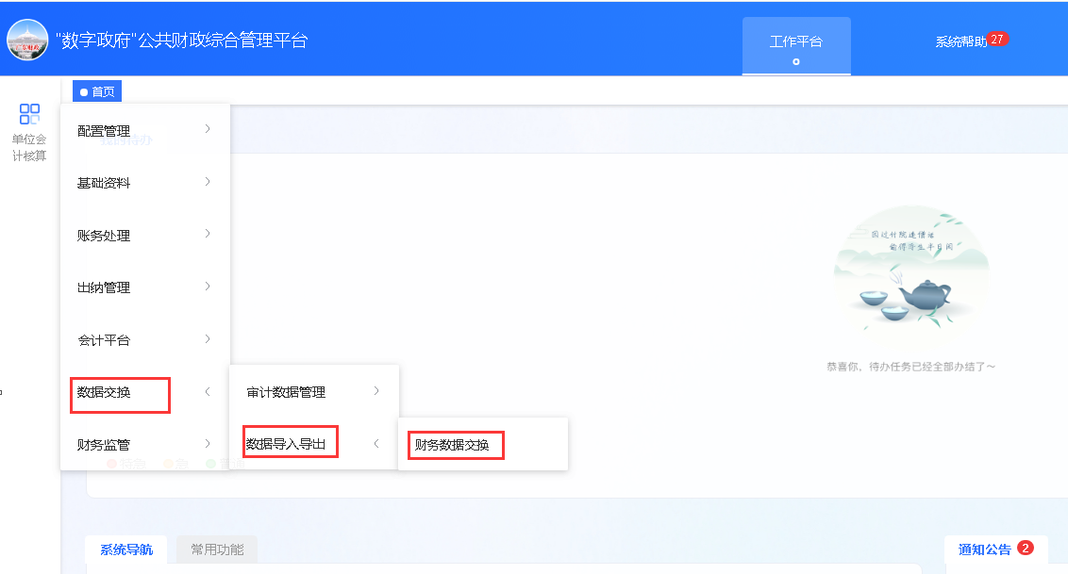

在菜单界面点击凭证导入，注意切换单位账套，选择文件，点击【打开】。如下图所示。

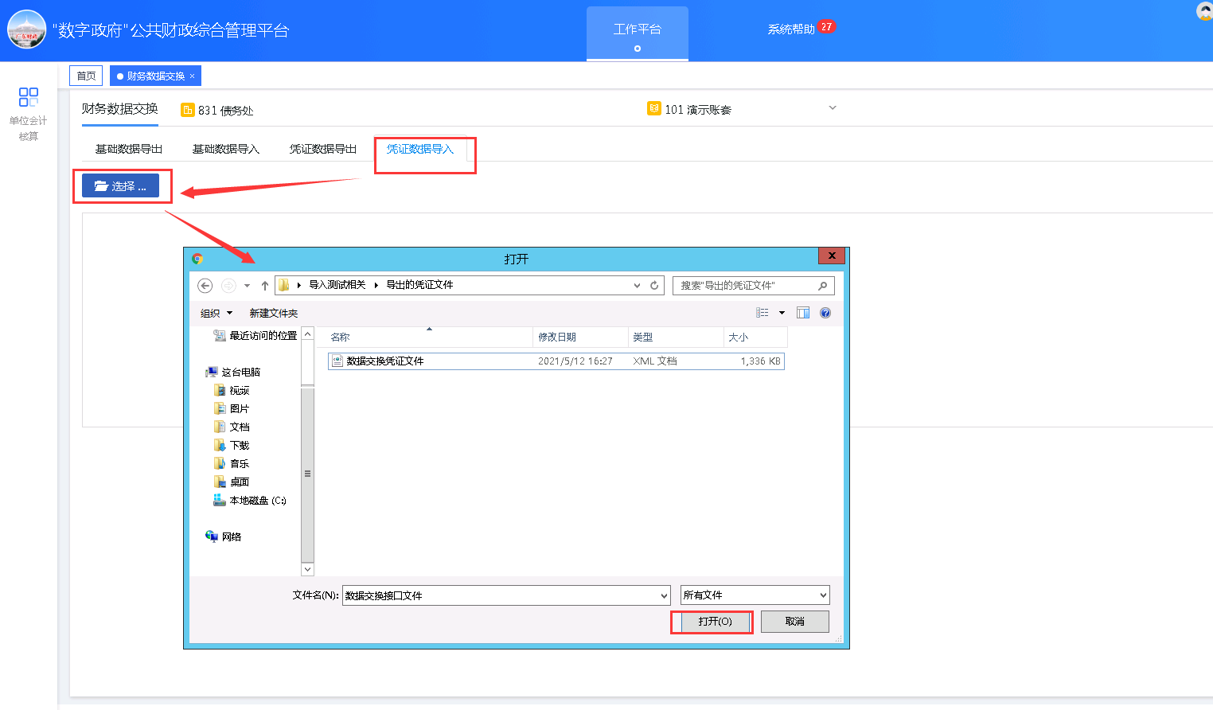

页面提示“正在导入中，请稍候”，说明数据正在分析处理，请勿关闭数据交换菜单。在看到凭证数据导入界面中出现导入成功，可点击查看详细信息。在收到系统反馈的详细信息后，可按“导入测试反馈常见问题QA”自助解决，若无对应解决方案或无法解决，请向运维团队反馈问题。

### 步骤五：国库单据挂接

在【凭证箱】页面，点击具体凭证打开凭证录入界面，点击右上角【国库单据挂接】，可打开挂接页面。挂接时，勾选需要挂接的分录和单据，点挂接即可。单次挂接支持单张单据挂接多条分录、或者单条分录挂接多张单据，一张凭证含有多条分录、多张单据时，请分次挂接。

一张凭证中存在多条分录挂接一张单据，如下图，选择对应单据和分录勾选后点挂接。如下图所示。

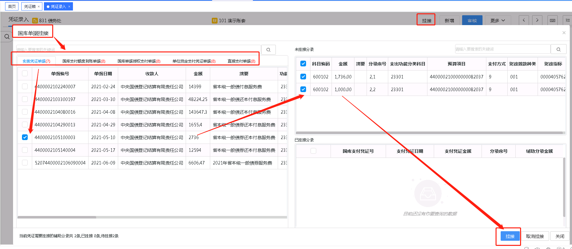

一张凭证中存在一条分录挂接多笔单据，如下图，选择对应单据和分录勾选后点挂接。如下图所示。

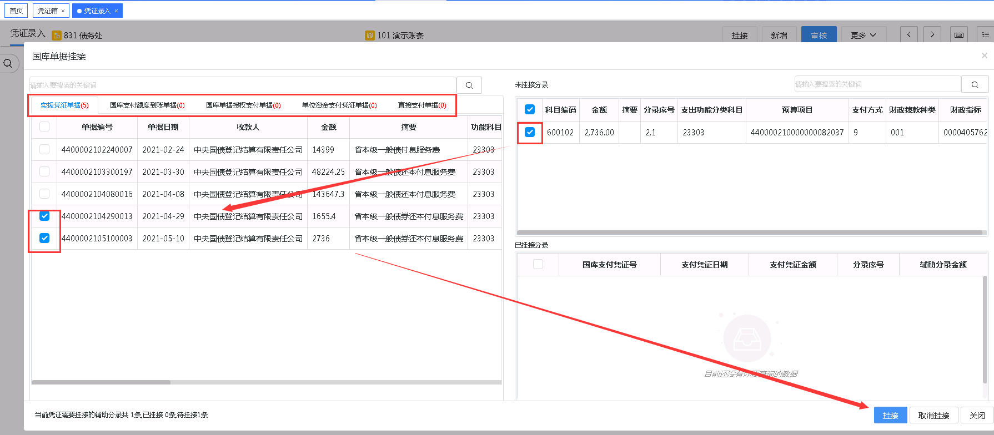

如无问题，如下图所示，系统会提示“挂接成功”，在右下方【已挂接分录】可见具体挂接信息。

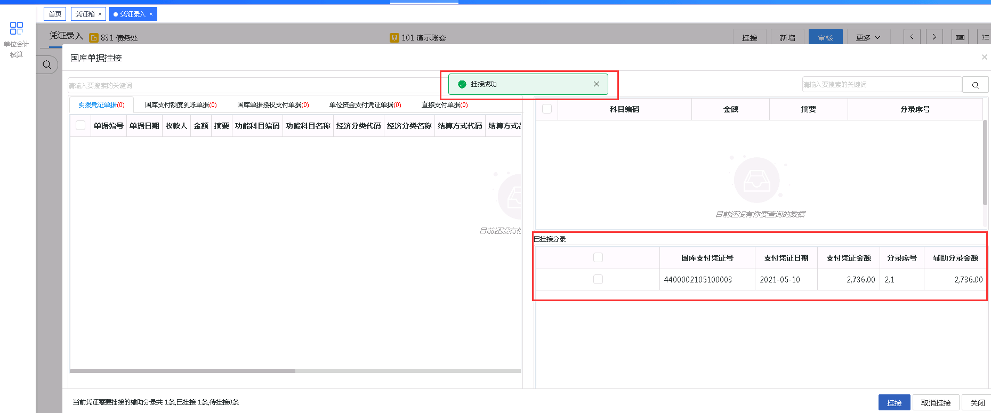

如果挂接失败，如下图所示，系统会提示挂接失败原因。

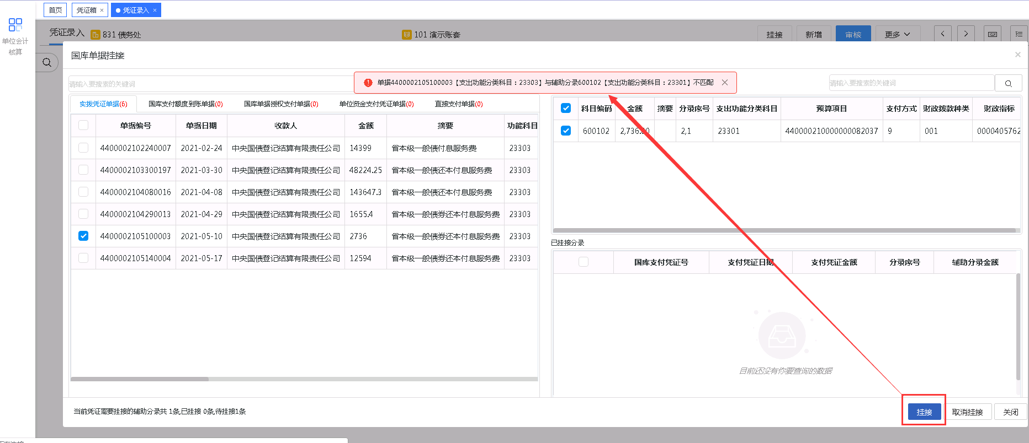

## 方式二

整体流程如下图所示。

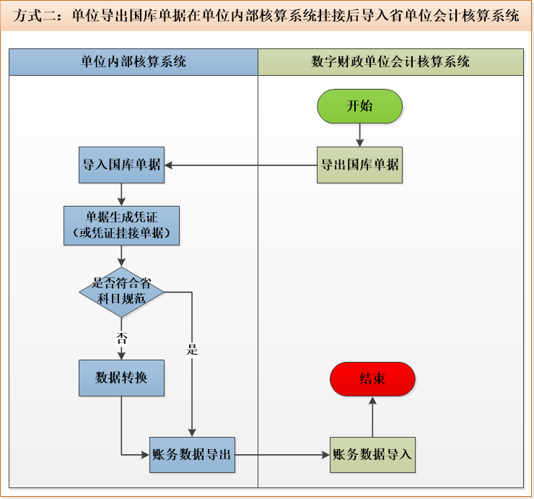

### 步骤一：导出国库单据

在登陆点击【数据交换】—【数据导入导出】—【财务数据交换】，如下图所示。



点击【基础数据导出】单位下方单位并展开，勾选单位级-单据后，点击右下角的【导出】。如下图所示。

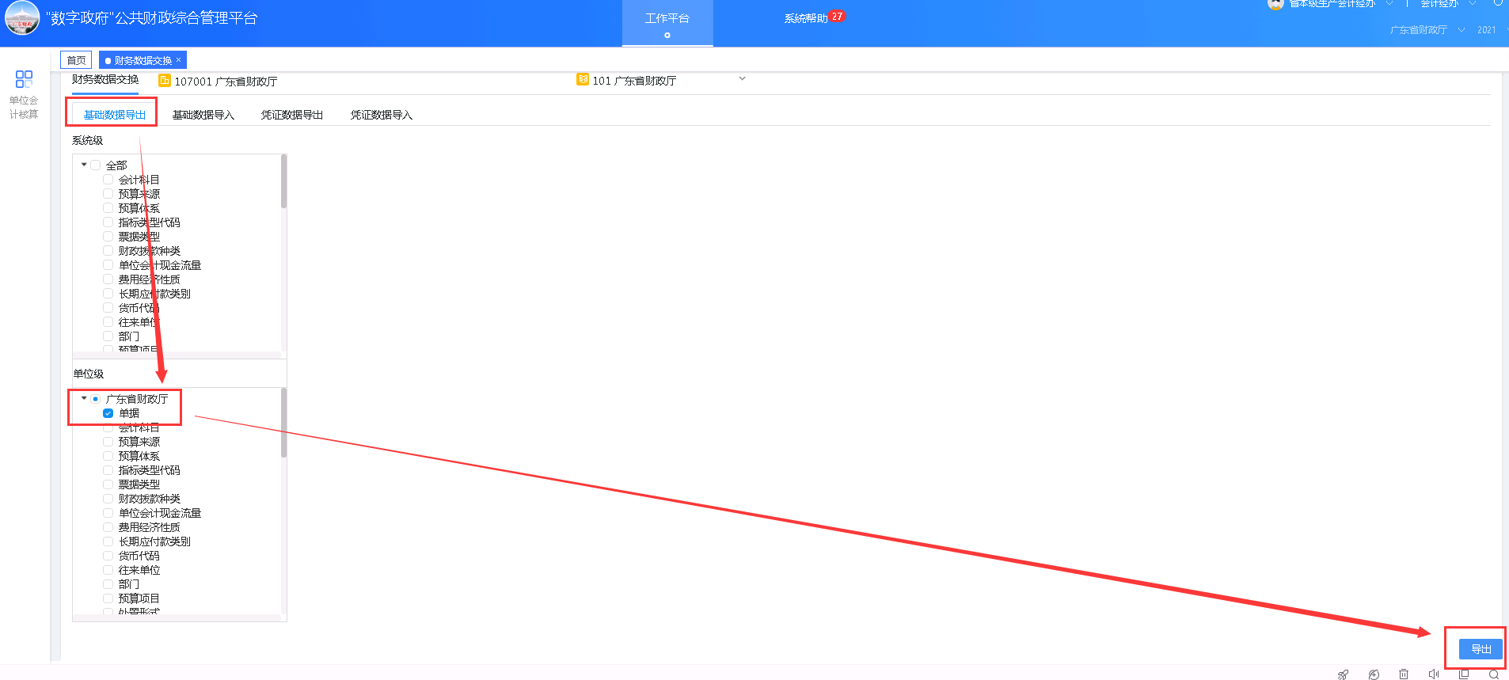

点击导出后，会按当前浏览器的下载设置进行下载，如果有下载任务弹窗，可对文件下载路径及文件名称进行设置。如下图所示。

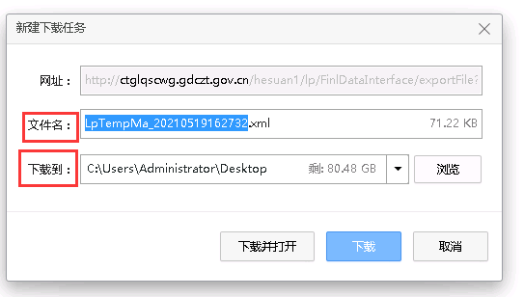

**注意：导出的XML文件是按接口规范的加密文件，不是可读文件！**

### 步骤二：导入国库单据

单位自有核算系统的国库单据导入功能，应支持导入上一步的单据文件。具体的导入国库单据操作以单位自有核算系统为准。

### 步骤三：单据生成凭证/凭证挂接单据

在上一步，单位自有核算系统中已导入国库单据，为建立挂接，可通过单据生成凭证，或是把凭证分录与对应的国库单据进行挂接。注意，基于账实相符的要求和业务规范，国库支出单据一般和支出分录挂接时，会校验单据和辅助分录的挂接要素是否一致，比如预算项目编码、财政指标、支出功能科目、部门经济分类的大类（即编码前三位）、金额等。建议单位自有核算系统挂接时也做好该校验功能，以减少单位导入失败的可能。

**注意：具体操作步骤请以单位自有核算系统为准。**

### 步骤四：账务数据导出

在单位自有核算系统把账务数据导出为XML文件，具体的账务数据导出操作以单位自有核算系统为准。

### 步骤五：账务数据导入

把单位自有核算系统导出的账务数据加密文件在内网电脑准备好，登录“数字政府”公共综合平台，点击右上角的岗位切换下拉按钮，选到会计经办角色。切换岗位后，页面左侧会出现对应的“单位会计核算”菜单栏，进入【数据交换】—【数据导入导出】—【财务数据交换】。如下图所示。



在菜单界面点击凭证导入，注意切换单位账套，选择文件，点击【打开】。如下图所示。



页面提示“正在导入中，请稍候”，说明数据正在分析处理，请勿关闭数据交换菜单。在看到凭证数据导入界面中出现导入成功，可点击查看详细信息。在收到系统反馈的详细信息后，可按“导入测试反馈常见问题QA”自助解决，若无对应解决方案或无法解决，请及时反馈问题。